Kamil Matuła 28.05.2013
Piotr Maślanka
Instalacja oprogramowania
Projekt 'równodzień'
obsługa systemu bibliotecznego

Spis treści
1.PostgreSQL 3
1.1.Wprowadzenie 3
1.2.Instalacja 3
2.Python 7
2.1.Wprowadzenie 7
2.2.Instalacja 7
3.Django 10
3.1.Wprowadznie 10
3.2.Instalacja 10
4.pgAdmin 13
4.1.Wprowadzenie 13
4.2.Instalacja 13
4.3.Uruchomienie 13
5.Biblioteka win-psycopg 15
5.1.Wprowadzenie 15
5.2.Instalacja 15

PostgreSQL

Wprowadzenie
PostgreSQL jest jednym z najpopularniejszych wolnodostępnych systemów do zarządzania relacyjnymi bazami danych. Jest całkowicie zgodny ze standardami SQL.
Główną zaletą PostgreSQL jest jego szybkość, niezawodność oraz współpraca szeroką gamą oprogramowania oraz multiplatformowość.

Instalacja
Instalację PostgreSQL zaczynamy od wejścia na stronę internetową - http://www.postgresql.org/download/ - oraz ściągnięcie wersji odpowiedniej dla naszego systemu operacyjnego – w naszym przypadku będzie to wersja przeznaczona dla systemu Microsoft Windows w wersji 64-bitowej.
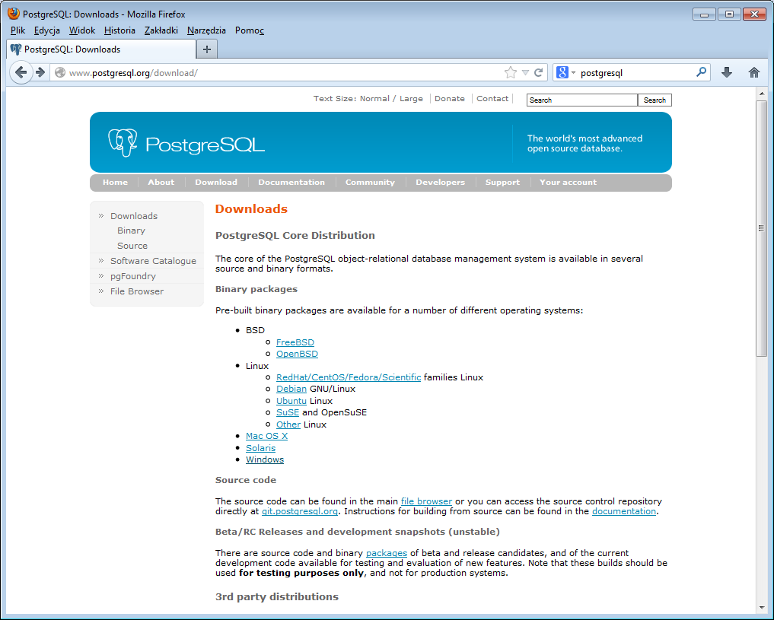Rysunek 1: Wybór systemu operacyjnego

Kolejnym krokiem jest uruchomienie paczki instalacyjnej.
Podczas jej uruchomienia początkowo aplikacja sprawdzi poprawność ściągniętej paczki.
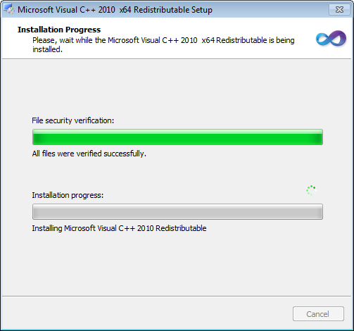Rysunek 2: Sprawdzanie poprawności plików

Następnie wybieramy katalog do instalacji PostgreSQL oraz do przechowywania danych bazy.

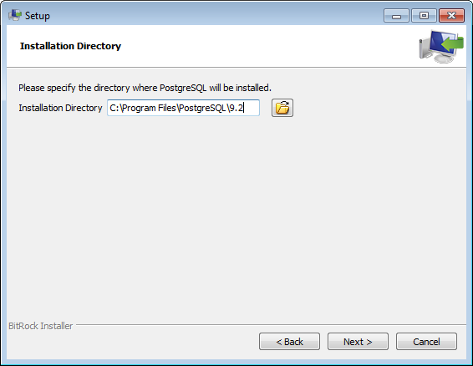Rysunek 3: Wybór katalogu instalacyjnego

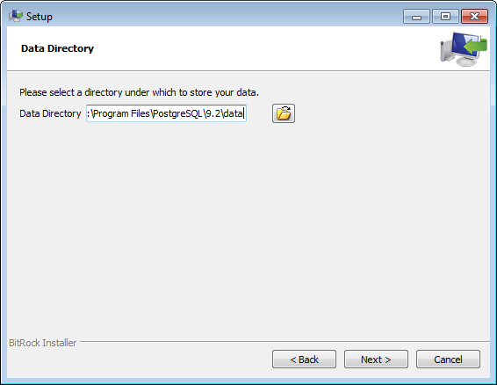Rysunek 4: Wybór katalogu przechowującego dane

Ustalamy również hasło superużytkownika (administratora) bazy danych
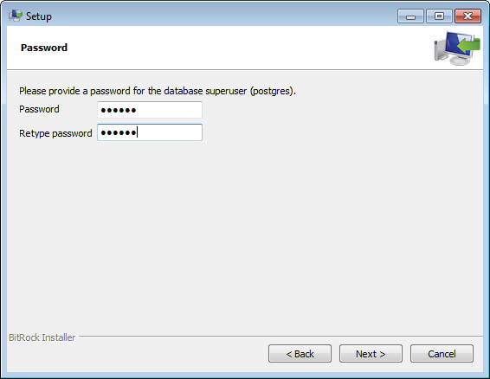Rysunek 5: Ustalanie hasła dla superużytkownika

oraz port na którym będzie "nasłuchiwał" nasz serwer (domyślnie 5432).
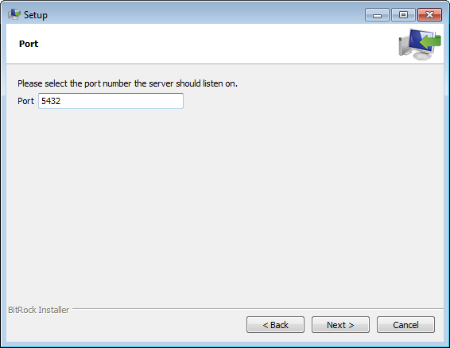Rysunek 6: Ustalanie portu serwera

Wybieramy locale, na jakich będą pracować nasze pliki bazy. Pozostawiamy domyślne lub wybieramy odpowiedni język i przechodzimy do kopiowania plików.
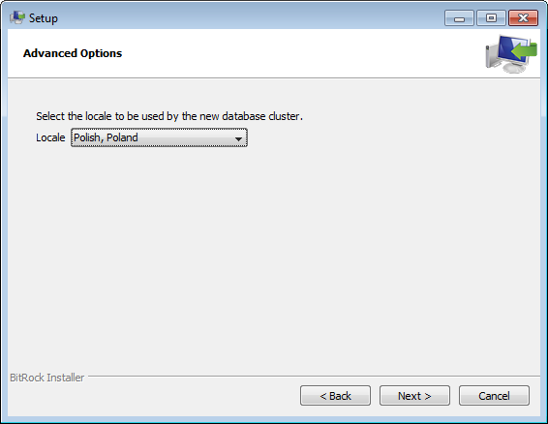Rysunek 8: Ustawienie locale
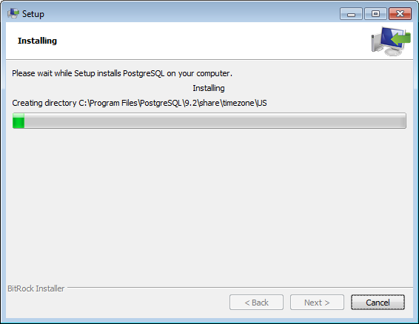Rysunek 7: Instalacja

Po tych czynnościach serwer bazodanowy PostgreSQL jest gotowy do pracy.

Python

Wprowadzenie
Python jest językiem skryptowym wysokiego poziomu. Programowanie w nim jest proste i intuicyjne. Składnie pythona charakteryzuje przejrzystość i zwięzłość.
Python, oprócz rozbudowanych bilbiotek standardowych wszelakiego użytku, posiada również masę bibliotek stworzonych do tworzenia aplikacji okienkowych, serwerowych, webowych, gier i wielu innych. Przykładem może być Django, którego używamy do tworzenia naszej aplikacji, a opis jego przedstawiony jest w punkcie 3.

Instalacja
Do naszej aplikacji używać będziemy pythona w wersji 2.7. Można go ściągnąć ze strony http://www.python.org/
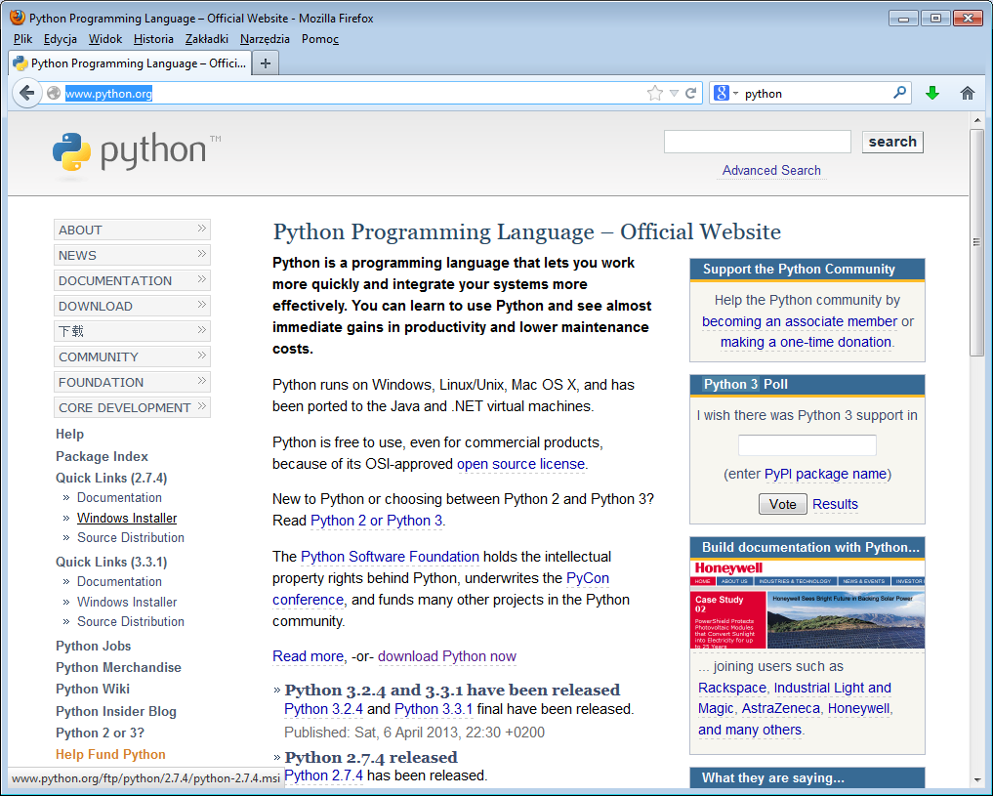Rysunek 9: Strona główna pythona

Po pobraniu odpowiedniej wersji instalatora przechodzimy do instalacji.
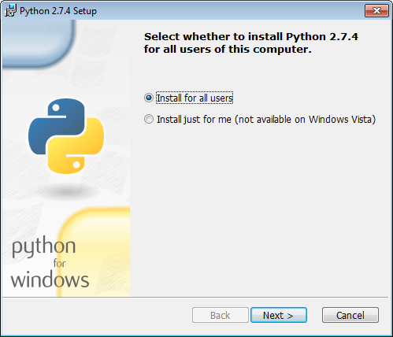Rysunek 10: Instalator pythona

Wybieramy miejsce instalacji.
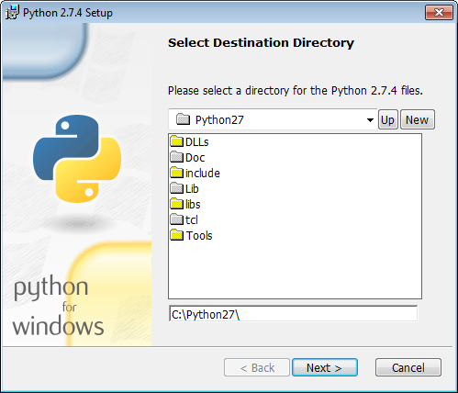Rysunek 11: Wybór katalogu instalacyjnego
Na koniec czekamy aż instalator skopiuje pliki.
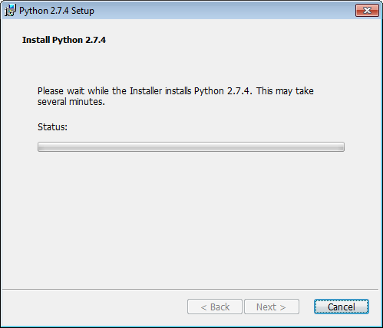Rysunek 12: Kopiowanie plików
Po zakończonej instalacji interpreter pythona jest gotowy do użycia.
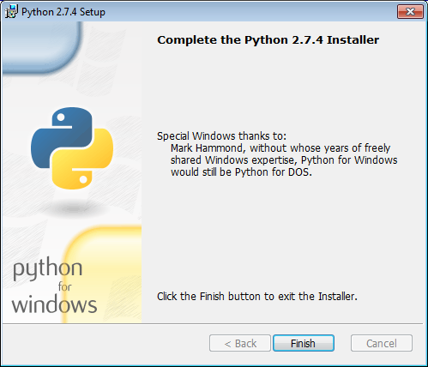Rysunek 13: Zakończenie instalacji
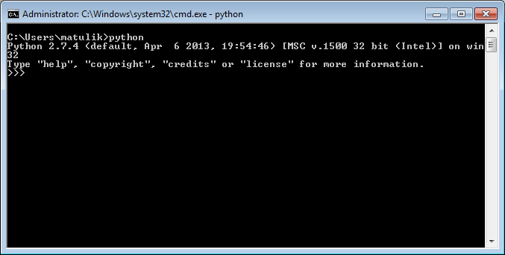Rysunek 14: Interpreter pythona uruchomiony w linii poleceń

Django

Wprowadznie
Django jest wysokopioziomową platformą programistyczną stworzoną do tworzenia aplikacji internetowych. Napisany został w pythonie. Dzięki jego otwartości tworzenie w nim aplikacji jest darmowe. Działanie Django opiera się na wzorcu projektowym Model-View-Template (podobnym do wzoraca projektowego MVC).

Instalacja
Instalację rozpoczynamy tradycyjnie od wejścia na stronę internetową projektu:
https://www.djangoproject.com/download/ oraz ściągnięcie najnowszej wersji frameworka Django.

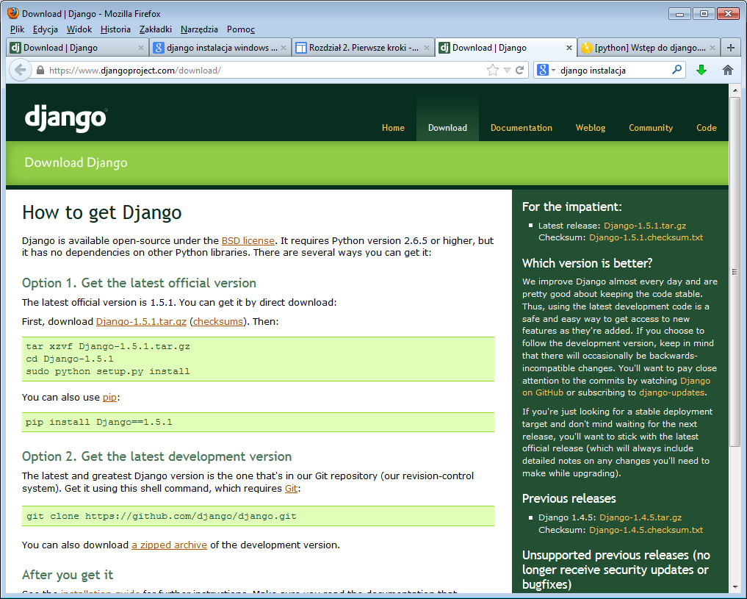Rysunek 15: Strona projektu Django
Jako ze archiwum z plikami Django jest formatu tar.gz, musimy użyć odpowiedniego narzędzia do jego otwarcia. Może być nim przykładowo 7-zip lub Total Commander.
Otwieramy archiwum i wyodrębniamy jego zawartość do dowolnego katalogu.
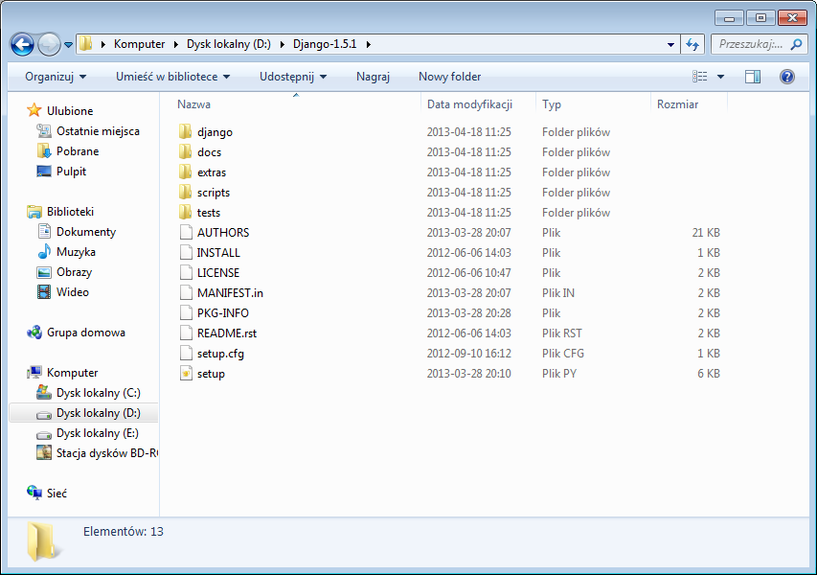Rysunek 16: Zawartość katalogu z plikami Django
Kolejnym krokiem jest uruchomienie wiersza poleceń systemu Windows, przejście do katalogu z plikami frameworka Django i wydanie polecenia instalacji.
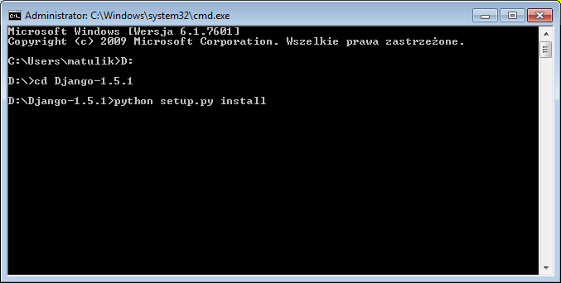Rysunek 17: Przejście do katalogu i uruchomienie instalacji
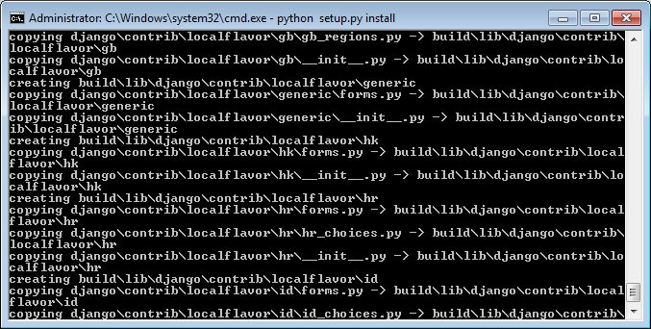Rysunek 18: Kopiowanie plików instalacyjnych

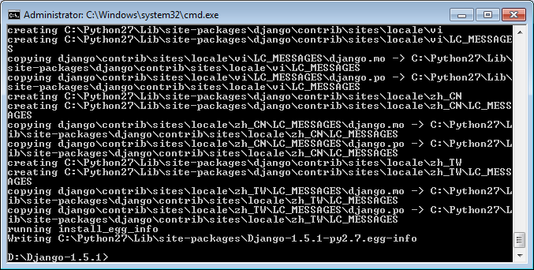Rysunek 19: Efekt poprawnego zakończenia instalacji

Na końcu warto upewnić się, czy instalacja przebiegła pomyślnie, poprzez polecenie

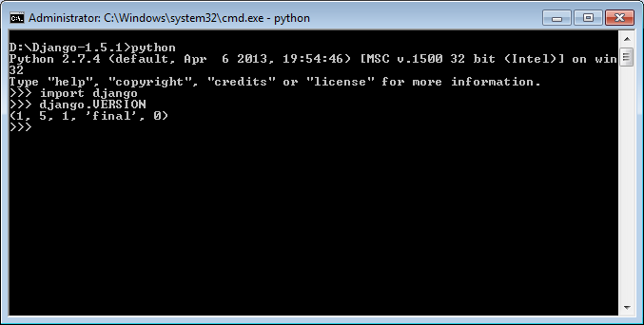Rysunek 20: Weryfikacja poprawności instalacji Django

Konfiguracja Django przebiega podczas tworzenia nowej aplikacji i nie będzie opisywana na tym etapie instrukcji.

pgAdmin

Wprowadzenie
Narzędzie pgAdmin służy do zarządania bazą danych PostgreSQL. Instalacja jego nie jest wymagana, jednak zalecana, gdyż poprzez to narzędzie praca z bazą danych jak i z aplikacją będzie dużo wygodniejsza.

Instalacja
Nowsze wersje bazy danych PostgreSQL zawierają już program pgAdmin i możemy go znaleźć w menu start w katalogu PostgreSQL. Jeżeli z jakiegoś powodu jednak nie mamy go zainstalowanego, musimy ściągnąć go indywidualnie ze strony: http://www.postgresql.org/ftp/pgadmin3/release/, wybrać odpowiednią wersje i zainstalować.

Uruchomienie
Po uruchamieniu program pgAdmin poprzez menu start ujrzymy okno jak na rysunku 21.
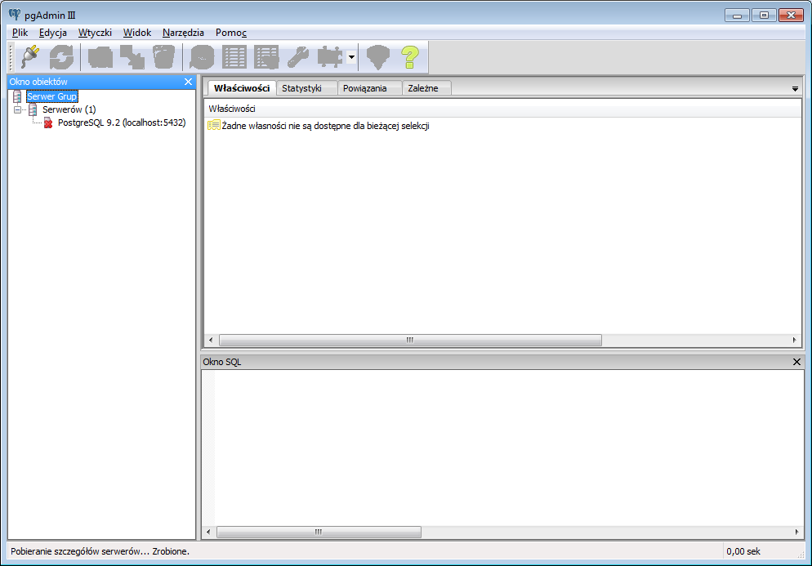Rysunek 21: Głowne okno programu pgAdmin
Domyślnie program powinien być skonfigurowany i gotowy do użycia. Klikamy dwukrotnie na lokalny serwer bazodanowy zainstalowany w punkcie 1.2 i wpisujemy hasło superużytkownika podane podaczas instalacji.
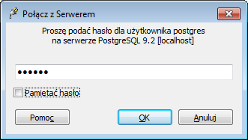Rysunek 22: Logowanie do bazy danych PostgreSQL
Jeżeli wszystko wykonaliśmy prawidłowo po lewej stronie w "Oknie obiektów" powinniśmy zobaczyć listę jak na rysunku 23.
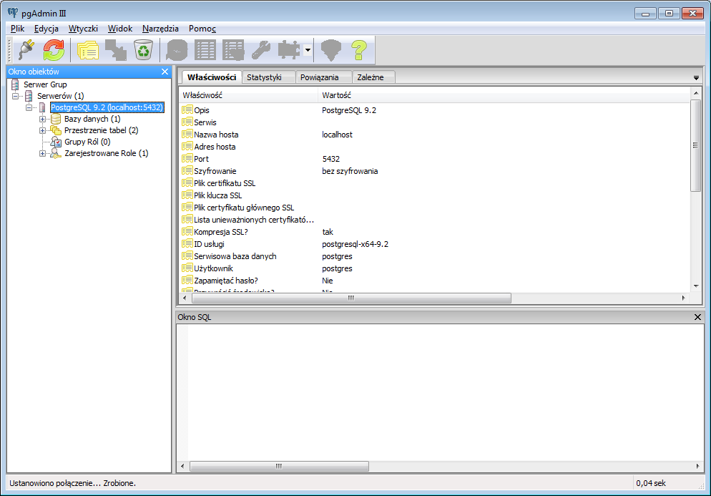Rysunek 23: pgAdmin zalogowany do lokalnego systemu bazodanowego PostgreSQL
Po tych czynnościach możemy dowolnie przeglądać/edytować dane na serwerze PostgreSQL.

Przykładowo sprawdźmy czy baza danych działa prawidłowo.
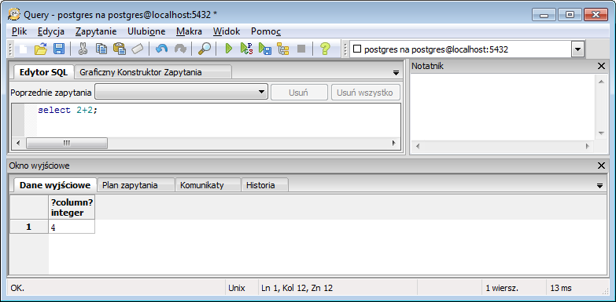Rysunek 24: Wykonanie i wyjście zapytania SQL

Jeśli wynik jest taki sam, wszystko zrobiliśmy poprawnie.

Biblioteka win-psycopg

Wprowadzenie
Biblioteka win-psycopg jest ostatnią częścią potrzebną do kooperacji wszystkich powyższych narzędzi. Służy ona do komunikacji i pracy języka python z bazą danych PostgreSQL.

Instalacja
W pierwszej kolejności wchodzimy na stronę http://www.stickpeople.com/projects/python/win-psycopg/ i śćiągamy wersję odpowiednią dla naszej wersji pythona (2.7 dla architektury amd64).
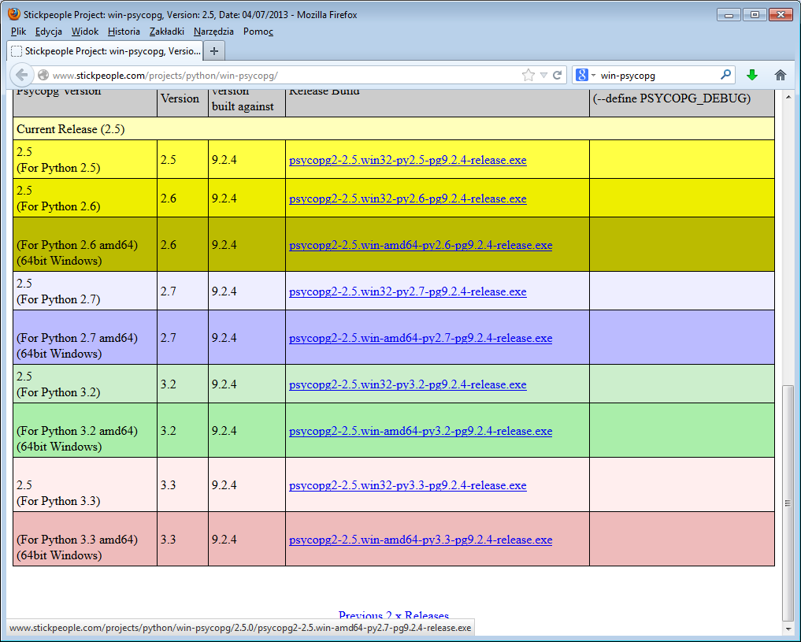Rysunek 25: Lista dostępnych wersji biblioteki win-psycopg
Instalacja jest bardzo prosta i skupia się na naciskaniu przycisku dalej.
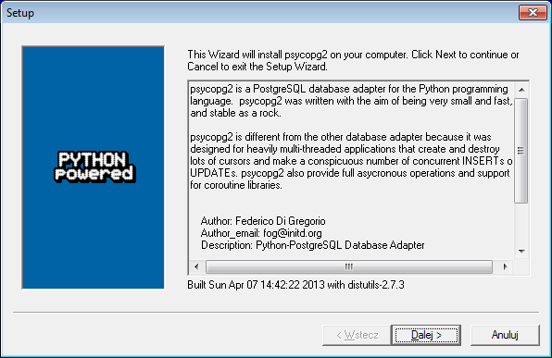Rysunek 26: Okno startowe instalatora
Należy pamiętać o wyboru prawidłowego położenia interpretera pythona
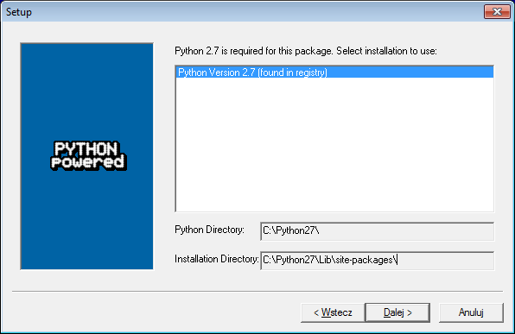Rysunek 27: Wybieranie miejsca katalogu pythona
Klikamy dalej i po kilku sekundach instalator kończy kopiowanie plików.

Do instalacji Django wymagany jest python

